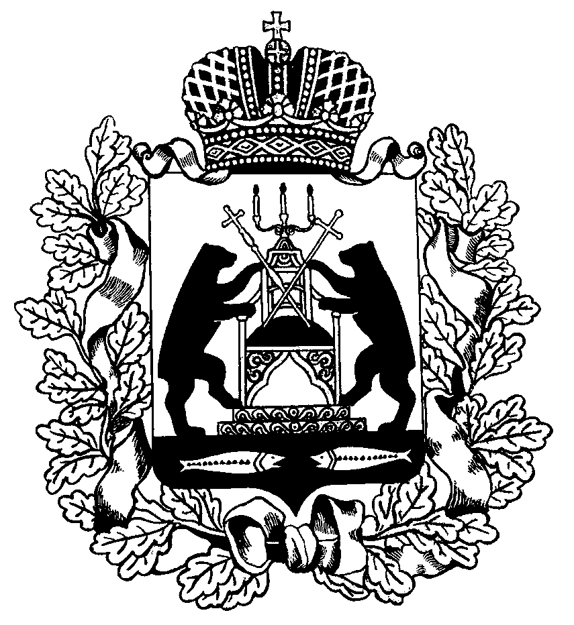 РОССИЙСКАЯ ФЕДЕРАЦИЯ

НОВГОРОДСКАЯ ОБЛАСТЬ

ДУМА СОЛЕЦКОГО МУНИЦИПАЛЬНОГО ОКРУГА

**РЕШЕНИЕ**

**О принятии участия в учреждении межмуниципального**

**хозяйственного общества в форме общества**

**с ограниченной ответственностью**

Принято Думой Солецкого муниципального округа 27 августа 2021 года

В соответствии с Гражданским кодексом Российской Федерации, статьей 68 Федерального закона от 6 октября 2003 года № 131-ФЗ «Об общих принципах организации местного самоуправления в Российской Федерации», в целях совместного решения вопросов местного значения по газоснабжению населения Дума Солецкого муниципального округа Новгородской области

**РЕШИЛА**:

1. Муниципальному образованию - Солецкий муниципальный округ Новгородской области принять участие в учреждении межмуниципального хозяйственного общества в форме общества с ограниченной ответственностью (далее - ООО).

2. Установить, что функции и полномочия учредителя ООО от имени Солецкого муниципального округа Новгородской области осуществляет Администрация Солецкого муниципального округа Новгородской области.

3. Установить размер вклада Солецкого муниципального округа Новгородской области в уставном капитале ООО 25 000 (двадцать пять тысяч) рублей.

4.Опубликовать настоящее решение в периодическом печатном издании – «Бюллетень Солецкого муниципального округа» и разместить на официальном сайте Администрации Солецкого муниципального округа в информационно – телекоммуникационной сети «Интернет»

**Председатель Думы Солецкого**

**муниципального округа П.А. Ковалев**

**27 августа 2021 года**

**№ 176**

**г. Сольцы**